COLLECTION J-LEARN

GÉOGRAPHIE
Classe de T4

Manuel complet : fiches de préparation, leçons,
exercices, corrigés et sujets d'examen

Conforme au programme d'études officiel T4 en vigueur à Madagascar
Volume horaire officiel : 1 heure par semaine — séances de 30 minutes

Collection J-Learn — Manuels scolaires pour Madagascar

Avant-propos
Ce manuel de Géographie, destiné aux élèves de la classe de T4, a été conçu pour accompagner l'enseignant et l'élève tout au long de l'année scolaire, conformément au programme d'études officiel en vigueur à Madagascar.
Il propose, pour chacune des 66 séances de 30 minutes qui composent le programme de Géographie de T4 (1 heure par semaine), une fiche de préparation détaillée, une leçon rédigée, ainsi que des exercices avec leurs corrigés détaillés notés selon un barème.
Les séances sont regroupées en cinq unités thématiques : l'orientation géographique, le plan, les éléments du paysage naturel, l'Environnement, et l'Homme et les activités quotidiennes. Chaque unité se termine par une séance de révision puis par un sujet d'examen avec son corrigé, pour préparer les élèves aux évaluations. Un glossaire et des cartes muettes complètent l'ouvrage.
Cette première édition a été élaborée avec le plus grand soin. Malgré toute l'attention portée à sa rédaction et à sa relecture, il est possible que quelques erreurs (orthographe, grammaire, ou autres coquilles) s'y soient glissées : nous vous remercions par avance de votre indulgence.
L'équipe J-Lab accueille avec attention tous les retours des enseignants et des élèves qui utilisent ce manuel : signalement d'erreurs, suggestions d'amélioration, comme appréciations sur les points forts de l'ouvrage. Vos remarques contribuent directement à l'amélioration des prochaines éditions.
Nous remercions chaleureusement les enseignants qui accompagneront leurs élèves avec ce manuel : c'est grâce à leur engagement quotidien que ce travail prend tout son sens.

Mode d'emploi du manuel
Chaque séance de ce manuel est organisée en trois temps :
1. La fiche de préparation : un tableau en trois grandes étapes — I. Révision, II. Nouvelle leçon (mise en situation, présentation, observation, analyse, synthèse, application) et III. Évaluation — destiné à guider l'enseignant dans le déroulement de son cours.
2. La leçon : le contenu rédigé que l'élève doit retenir, avec les notions clés mises en évidence en couleur.
3. Les exercices : des exercices variés, avec une consigne claire pour chacun, pour s'entraîner et s'évaluer, accompagnés d'un corrigé détaillé noté selon un barème.
« R.A. » signifie « Réponse attendue » : il s'agit de la réponse que l'enseignant attend de la part des élèves.
Le code couleur de la leçon :
• le titre de la leçon est en rouge ;
• les sous-titres sont en vert ;
• les mots clés sont en bleu et en gras ;
• dans les corrigés, les mots clés de la réponse sont en rose.
Les séances durent 30 minutes : deux séances sont donc prévues chaque semaine, conformément au volume horaire officiel d'une heure par semaine.

Table des matières
Avant-propos
Mode d'emploi du manuel
Tableau de bord général

UNITÉ 1 — L'ORIENTATION GÉOGRAPHIQUE
Séance 1 — Le lever et le coucher du soleil : l'Est et l'Ouest
Séance 2 — Le mouvement apparent du soleil
Séance 3 — Le Nord et le Sud : la boussole et le GPS
Séance 4 — Les quatre points cardinaux
Séance 5 — S'orienter à partir des faits culturels
Séance 6 — Les directions intermédiaires
Séance 7 — La rose des vents : lecture
Séance 8 — Dessiner une rose des vents
Séance 9 — Révision — L'orientation géographique
Séance 10 — Sujet d'examen T4 (Unité 1)

UNITÉ 2 — LE PLAN (Séances 11 à 24) — à paraître dans la version finale
UNITÉ 3 — LES ÉLÉMENTS DU PAYSAGE NATUREL (Séances 25 à 38) — à paraître dans la version finale
UNITÉ 4 — L'ENVIRONNEMENT (Séances 39 à 56) — à paraître dans la version finale
UNITÉ 5 — L'HOMME ET LES ACTIVITÉS QUOTIDIENNES (Séances 57 à 76) — à paraître dans la version finale

Annexes (version finale) : glossaire — cartes muettes — auto-évaluation — table des illustrations

Tableau de bord général
Le programme officiel de Géographie T4 prévoit 33 heures annuelles (1 heure par semaine, séances de 30 minutes), réparties en cinq thématiques. Le manuel compte 76 numéros : 66 séances de leçon, 5 séances de révision et 5 sujets d'examen.
Unité | Séances | Leçons | Révision + Examen
Unité 1 — L'orientation géographique | Séances 1 à 10 | 8 | 2 (incluses)
Unité 2 — Le plan | Séances 11 à 24 | 12 | 2 (prévues)
Unité 3 — Les éléments du paysage naturel | Séances 25 à 38 | 12 | 2 (prévues)
Unité 4 — L'Environnement | Séances 39 à 56 | 16 | 2 (prévues)
Unité 5 — L'Homme et les activités quotidiennes | Séances 57 à 76 | 18 | 2 (prévues)
Total | Séances 1 à 76 | 66 | 5 + 5

Tableau de bord — Unité 1 : L'orientation géographique
Séance | Titre | Type
1 | Le lever et le coucher du soleil : l'Est et l'Ouest | Leçon
2 | Le mouvement apparent du soleil | Leçon
3 | Le Nord et le Sud : la boussole et le GPS | Leçon
4 | Les quatre points cardinaux | Leçon
5 | S'orienter à partir des faits culturels | Leçon
6 | Les directions intermédiaires | Leçon
7 | La rose des vents : lecture | Leçon
8 | Dessiner une rose des vents | Leçon
9 | Révision — Unité 1 : L'orientation géographique | Révision
10 | Sujet d'examen T4 — Unité 1 : L'orientation géographique | Sujet d'examen

UNITÉ 1 — L'ORIENTATION GÉOGRAPHIQUE
Thématique officielle du programme d'études T4 : la notion d'orientation géographique — les points cardinaux, les directions intermédiaires et la rose des vents. Durée officielle : 4 heures, soit 8 séances de 30 minutes.

SÉANCE 1 / 76
Le lever et le coucher du soleil : l'Est et l'Ouest
FICHE DE PRÉPARATION
Discipline : | Géographie | Date : | _______
Thème : | L'orientation géographique | Classe : | T4
Titre de la séance : | Le lever et le coucher du soleil : l'Est et l'Ouest | Séance n° : | 1 / 76
Objectif spécifique : | Être capable de repérer l'Est et l'Ouest à partir du lever et du coucher du soleil. | Durée : | 30 minutes
Documentation : | Programme d'études officiel T4 — Géographie

Étapes et Durée | Déroulement de la leçon |  | Technique et Stratégie | Support et Matériel | Observation
 | Enseignant | Apprenants
I. RÉVISION  3 min | Que vois-tu dans le ciel quand tu pars à l'école le matin ?  Que fait le soleil le soir ? | R.A. : Le soleil qui se lève.  R.A. : Le soleil se couche et la nuit arrive. | Questions-réponses orales | —
II. NOUVELLE LEÇON
22 min
1. Mise en situation | Chaque matin, Rova accompagne sa grand-mère au marché. Un matin, sa grand-mère s'arrête, montre le ciel et lui dit : « Regarde bien, le soleil se lève toujours de ce côté-là. » Le soir, en rentrant, Rova remarque que le soleil descend à l'opposé, derrière la colline. Elle se demande comment s'appellent ces deux côtés du ciel.  Où voyons-nous le soleil le matin, et où le voyons-nous le soir ? | R.A. : Le matin, nous voyons le soleil se lever d'un côté ; le soir, nous le voyons se coucher du côté opposé. | Récit et questions | Image du lever et du coucher du soleil (page Leçon)
2. Présentation | Aujourd'hui, nous allons apprendre : « Le lever et le coucher du soleil : l'Est et l'Ouest ». Après cette séance, vous serez capables de repérer l'Est et l'Ouest grâce au soleil. | Les élèves écoutent. | Annonce du titre et de l'objectif | Tableau noir, cahier
3. Observation | Regardez et observez bien l'image qui montre le soleil le matin et le soleil le soir. | Les élèves observent silencieusement. | Observation silencieuse | Image du lever et du coucher du soleil (page Leçon)
4. Analyse | Que fait le soleil le matin ?  De quel côté du ciel le soleil se lève-t-il ?  Que fait le soleil le soir ?  De quel côté du ciel le soleil se couche-t-il ?  Le matin, si tu regardes le soleil qui se lève, où se trouve l'Est ?  Et où se trouve alors l'Ouest ? | R.A. : Le matin, le soleil se lève.  R.A. : Il se lève du côté appelé l'Est.  R.A. : Le soir, le soleil se couche.  R.A. : Il se couche du côté appelé l'Ouest.  R.A. : L'Est est devant moi.  R.A. : L'Ouest est derrière moi. | Questions-réponses | Image du lever et du coucher du soleil (page Leçon)
5. Synthèse | Donc, le soleil se lève toujours du même côté : ce côté s'appelle l'Est. Il se couche du côté opposé : ce côté s'appelle l'Ouest. Quand nous regardons le soleil qui se lève, l'Est est devant nous et l'Ouest est derrière nous. | Les élèves écoutent. | Explication | Tableau noir
6. Application | Exercice 1 : Réponds par une phrase complète.  1. Que fait le soleil chaque matin ?  2. De quel côté le soleil se lève-t-il ?  3. Que fait le soleil chaque soir ?  4. De quel côté le soleil se couche-t-il ?  Exercice 2 : Dis si chaque phrase est vraie ou fausse.  1. Le soleil se lève à l'Ouest.  2. Le soleil se couche à l'Ouest.  3. Le matin, le soleil monte dans le ciel.  4. Quand nous regardons le soleil qui se lève, l'Ouest est devant nous. | Corrigé de l'exercice 1 :  1. Chaque matin, le soleil se lève.  2. Le soleil se lève du côté de l'Est.  3. Chaque soir, le soleil se couche.  4. Le soleil se couche du côté de l'Ouest.  Corrigé de l'exercice 2 :  1. Faux : le soleil se lève à l'Est.  2. Vrai : le soleil se couche à l'Ouest.  3. Vrai : le matin, le soleil monte dans le ciel.  4. Faux : devant nous, c'est l'Est ; l'Ouest est derrière nous. | Exercices écrits | Cahier, ardoise
III. ÉVALUATION  5 min | Exercice 1 : Complète avec les mots : lève — couche — Est — Ouest.  Chaque matin, le soleil se ……… du côté de l'Est.  Chaque soir, il se ……… du côté de l'Ouest.  Le côté où le soleil se lève s'appelle l'……… .  Le côté où le soleil se couche s'appelle l'……… .  Exercice 2 : Entoure la bonne réponse.  1. Le soleil se lève : A. au Nord — B. à l'Est — C. à l'Ouest  2. Le soleil se couche : A. à l'Ouest — B. au Sud — C. à l'Est  3. Le matin, en regardant le soleil qui se lève, l'Est est : A. derrière nous — B. devant nous — C. à notre gauche  4. Le côté opposé à l'Est, c'est : A. le Nord — B. le Sud — C. l'Ouest | Corrigé de l'exercice 1 :  Le soleil se lève / se couche / l'Est / l'Ouest.  Corrigé de l'exercice 2 :  1. Réponse B : le soleil se lève à l'Est.  2. Réponse A : le soleil se couche à l'Ouest.  3. Réponse B : l'Est est devant nous.  4. Réponse C : le côté opposé à l'Est, c'est l'Ouest. | Exercices écrits | Cahier, feuille d'évaluation

Le lever et le coucher du soleil : l'Est et l'Ouest
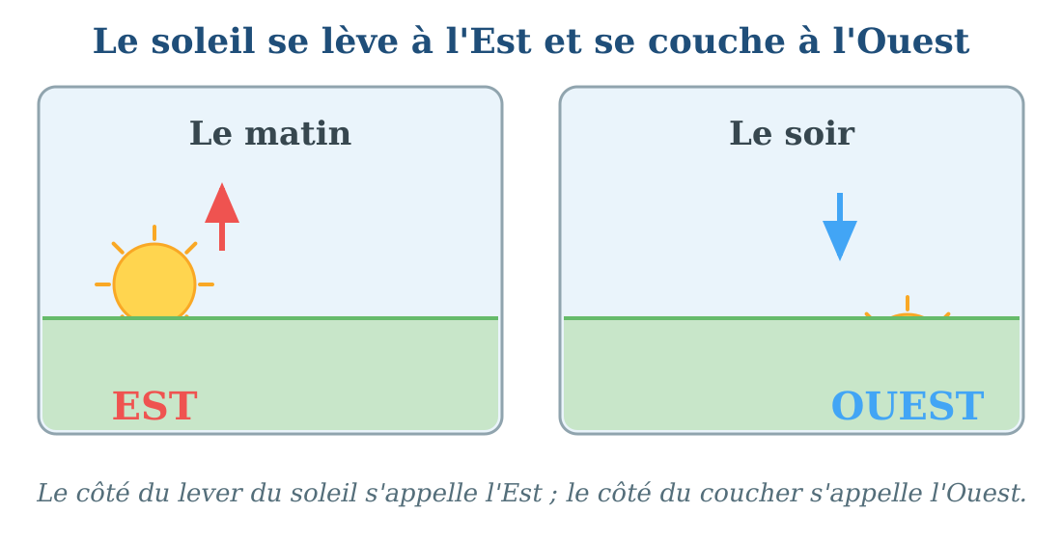
Le lever du soleil (à l'Est) et le coucher du soleil (à l'Ouest).
1. Le lever du soleil
Chaque matin, le soleil apparaît au-dessus de l'horizon : on dit qu'il se lève.
Le côté du ciel où le soleil se lève s'appelle l'Est. Le matin, quand nous regardons le soleil qui se lève, l'Est est devant nous.
• Rova part à l'école tôt le matin : le soleil qui se lève brille devant elle, elle marche vers l'Est.
• À l'aube, les coqs du village chantent quand le soleil se lève à l'Est.
2. Le coucher du soleil
Chaque soir, le soleil descend et disparaît derrière l'horizon : on dit qu'il se couche.
Le côté du ciel où le soleil se couche s'appelle l'Ouest. Le soir, quand nous regardons le soleil qui se couche, l'Ouest est devant nous et l'Est est derrière nous.
• Le soir, Koto joue devant la maison : il voit le soleil descendre derrière la colline, cette colline se trouve à l'Ouest du village.
3. Se repérer avec le soleil
Le lever et le coucher du soleil nous aident à trouver l'Est et l'Ouest, le matin et le soir.
• Le matin : le soleil se lève, l'Est est du côté du soleil levant.
• Le soir : le soleil se couche, l'Ouest est du côté du soleil couchant.
EXERCICES
Exercice 1 (5 points)
Réponds par une phrase complète.
1. Que fait le soleil chaque matin ?
2. De quel côté le soleil se lève-t-il ?
3. Que fait le soleil chaque soir ?
4. De quel côté le soleil se couche-t-il ?
Exercice 2 (5 points)
Dis si chaque phrase est vraie ou fausse.
1. Le soleil se lève à l'Ouest.
2. Le soleil se couche à l'Ouest.
3. Le matin, le soleil monte dans le ciel.
4. Quand nous regardons le soleil qui se lève, l'Ouest est devant nous.
Exercice 3 (5 points)
Complète avec les mots : lève — couche — Est — Ouest.
Chaque matin, le soleil se ……… du côté de l'Est.
Chaque soir, il se ……… du côté de l'Ouest.
Le côté où le soleil se lève s'appelle l'……… .
Le côté où le soleil se couche s'appelle l'……… .
Exercice 4 (5 points)
Entoure la bonne réponse.
1. Le soleil se lève : A. au Nord — B. à l'Est — C. à l'Ouest
2. Le soleil se couche : A. à l'Ouest — B. au Sud — C. à l'Est
3. Le matin, en regardant le soleil qui se lève, l'Est est : A. derrière nous — B. devant nous — C. à notre gauche
4. Le côté opposé à l'Est, c'est : A. le Nord — B. le Sud — C. l'Ouest
Total : 20 points
CORRIGÉ
Corrigé de l'exercice 1 (5 points) :
1. Chaque matin, le soleil se lève.
2. Le soleil se lève du côté de l'Est.
3. Chaque soir, le soleil se couche.
4. Le soleil se couche du côté de l'Ouest.
Corrigé de l'exercice 2 (5 points) :
1. Faux : le soleil se lève à l'Est.
2. Vrai : le soleil se couche à l'Ouest.
3. Vrai : le matin, le soleil monte dans le ciel.
4. Faux : devant nous, c'est l'Est ; l'Ouest est derrière nous.
Corrigé de l'exercice 3 (5 points) :
Le soleil se lève / se couche / l'Est / l'Ouest.
Corrigé de l'exercice 4 (5 points) :
1. Réponse B : le soleil se lève à l'Est.
2. Réponse A : le soleil se couche à l'Ouest.
3. Réponse B : l'Est est devant nous.
4. Réponse C : le côté opposé à l'Est, c'est l'Ouest.

SÉANCE 2 / 76
Le mouvement apparent du soleil
FICHE DE PRÉPARATION
Discipline : | Géographie | Date : | _______
Thème : | L'orientation géographique | Classe : | T4
Titre de la séance : | Le mouvement apparent du soleil | Séance n° : | 2 / 76
Objectif spécifique : | Être capable d'identifier l'Est et l'Ouest à partir du mouvement apparent du soleil. | Durée : | 30 minutes
Documentation : | Programme d'études officiel T4 — Géographie

Étapes et Durée | Déroulement de la leçon |  | Technique et Stratégie | Support et Matériel | Observation
 | Enseignant | Apprenants
I. RÉVISION  3 min | De quel côté le soleil se lève-t-il ?  De quel côté le soleil se couche-t-il ? | R.A. : Le soleil se lève du côté de l'Est.  R.A. : Le soleil se couche du côté de l'Ouest. | Questions-réponses orales | —
II. NOUVELLE LEÇON
22 min
1. Mise en situation | Hier matin, la maîtresse a demandé à Aina de planter un bâton dans la cour de l'école. À midi, l'ombre du bâton avait raccourci et changé de place. Le soir, avant de rentrer, Aina voit que l'ombre a encore bougé. Elle se demande ce qui a fait bouger l'ombre du bâton.  Qu'est-ce qui se déplace dans le ciel pendant la journée ? | R.A. : Le soleil se déplace dans le ciel pendant la journée. | Récit et questions | Schéma du mouvement apparent du soleil (page Leçon)
2. Présentation | Aujourd'hui, nous allons apprendre : « Le mouvement apparent du soleil ». Après cette séance, vous serez capables de décrire le trajet du soleil dans le ciel et de retrouver l'Est et l'Ouest à tout moment de la journée. | Les élèves écoutent. | Annonce du titre et de l'objectif | Tableau noir, cahier
3. Observation | Regardez et observez bien le schéma qui montre le trajet du soleil du matin au soir. | Les élèves observent silencieusement. | Observation silencieuse | Schéma du mouvement apparent du soleil (page Leçon)
4. Analyse | Où se trouve le soleil le matin ?  Que fait le soleil pendant la matinée ?  Où se trouve le soleil à midi ?  Que fait le soleil l'après-midi ?  Où se couche le soleil le soir ?  Comment appelle-t-on ce trajet du soleil dans le ciel ? | R.A. : Le matin, le soleil se lève à l'Est.  R.A. : Il monte de plus en plus haut dans le ciel.  R.A. : À midi, le soleil est haut dans le ciel.  R.A. : Il descend doucement vers l'horizon.  R.A. : Le soir, le soleil se couche à l'Ouest.  R.A. : C'est le mouvement apparent du soleil. | Questions-réponses | Schéma du mouvement apparent du soleil (page Leçon)
5. Synthèse | Donc, pendant la journée, le soleil semble se déplacer dans le ciel : il se lève à l'Est, il est haut à midi, puis il se couche à l'Ouest. Ce trajet s'appelle le mouvement apparent du soleil. Il nous aide à retrouver l'Est et l'Ouest. | Les élèves écoutent. | Explication | Tableau noir
6. Application | Exercice 1 : Réponds par une phrase complète.  1. Où se lève le soleil chaque matin ?  2. Où se trouve le soleil à midi ?  3. Où le soleil se couche-t-il le soir ?  4. Comment appelle-t-on le trajet du soleil dans le ciel ?  Exercice 2 : Écris 1, 2, 3, 4 pour ranger les étapes de la journée dans l'ordre.  ……… Le soleil se couche à l'Ouest.  ……… Le soleil se lève à l'Est.  ……… Le soleil est haut dans le ciel.  ……… La nuit arrive et les étoiles apparaissent. | Corrigé de l'exercice 1 :  1. Chaque matin, le soleil se lève à l'Est.  2. À midi, le soleil est haut dans le ciel.  3. Le soir, le soleil se couche à l'Ouest.  4. Ce trajet s'appelle le mouvement apparent du soleil.  Corrigé de l'exercice 2 :  Le soleil se lève : 1 / le soleil est haut : 2 / le soleil se couche : 3 / la nuit arrive : 4. | Exercices écrits | Cahier, ardoise
III. ÉVALUATION  5 min | Exercice 1 : Complète avec les mots : Est — Ouest — haut — mouvement.  Le matin, le soleil se lève à l'……… .  À midi, il est ……… dans le ciel.  Le soir, il se couche à l'……… .  Le trajet du soleil dans le ciel s'appelle le ……… apparent du soleil.  Exercice 2 : Dis si chaque phrase est vraie ou fausse.  1. Le soleil reste au même endroit dans le ciel toute la journée.  2. À midi, le soleil est haut dans le ciel.  3. Le soleil se couche du côté de l'Est.  4. Le mouvement apparent du soleil nous aide à trouver l'Est et l'Ouest. | Corrigé de l'exercice 1 :  Est / haut / Ouest / mouvement.  Corrigé de l'exercice 2 :  1. Faux : le soleil semble se déplacer pendant la journée.  2. Vrai : à midi, le soleil est haut dans le ciel.  3. Faux : le soleil se couche à l'Ouest.  4. Vrai : il nous montre l'Est et l'Ouest. | Exercices écrits | Cahier, feuille d'évaluation

Le mouvement apparent du soleil
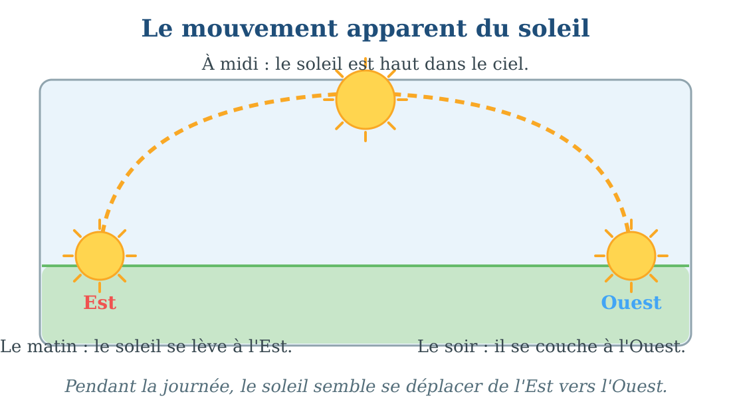
Le trajet du soleil dans le ciel pendant la journée.
1. Le trajet du soleil pendant la journée
Le matin, le soleil se lève à l'Est : il apparaît au-dessus de l'horizon.
À midi, le soleil est haut dans le ciel : c'est le moment où il éclaire le plus fort.
Le soir, le soleil descend et se couche à l'Ouest, à l'opposé de l'Est.
2. Le mouvement apparent du soleil
Pendant la journée, le soleil semble se déplacer dans le ciel, de l'Est vers l'Ouest : c'est le mouvement apparent du soleil.
En réalité, c'est la Terre qui tourne sur elle-même ; c'est pour cela que le soleil paraît bouger.
• L'ombre d'un bâton planté dans la cour change de place et de longueur pendant la journée : elle suit le mouvement apparent du soleil.
3. Le mouvement apparent du soleil nous aide à nous repérer
Grâce à ce mouvement, nous pouvons trouver l'Est le matin et l'Ouest le soir, même sans instrument.
• Le matin, l'ombre d'un arbre pointe à l'opposé du soleil levant : le soleil est à l'Est.
EXERCICES
Exercice 1 (5 points)
Réponds par une phrase complète.
1. Où se lève le soleil chaque matin ?
2. Où se trouve le soleil à midi ?
3. Où le soleil se couche-t-il le soir ?
4. Comment appelle-t-on le trajet du soleil dans le ciel ?
Exercice 2 (5 points)
Écris 1, 2, 3, 4 pour ranger les étapes de la journée dans l'ordre.
……… Le soleil se couche à l'Ouest.
……… Le soleil se lève à l'Est.
……… Le soleil est haut dans le ciel.
……… La nuit arrive et les étoiles apparaissent.
Exercice 3 (5 points)
Complète avec les mots : Est — Ouest — haut — mouvement.
Le matin, le soleil se lève à l'……… .
À midi, il est ……… dans le ciel.
Le soir, il se couche à l'……… .
Le trajet du soleil dans le ciel s'appelle le ……… apparent du soleil.
Exercice 4 (5 points)
Dis si chaque phrase est vraie ou fausse.
1. Le soleil reste au même endroit dans le ciel toute la journée.
2. À midi, le soleil est haut dans le ciel.
3. Le soleil se couche du côté de l'Est.
4. Le mouvement apparent du soleil nous aide à trouver l'Est et l'Ouest.
Total : 20 points
CORRIGÉ
Corrigé de l'exercice 1 (5 points) :
1. Chaque matin, le soleil se lève à l'Est.
2. À midi, le soleil est haut dans le ciel.
3. Le soir, le soleil se couche à l'Ouest.
4. Ce trajet s'appelle le mouvement apparent du soleil.
Corrigé de l'exercice 2 (5 points) :
Le soleil se lève : 1 / le soleil est haut : 2 / le soleil se couche : 3 / la nuit arrive : 4.
Corrigé de l'exercice 3 (5 points) :
Est / haut / Ouest / mouvement.
Corrigé de l'exercice 4 (5 points) :
1. Faux : le soleil semble se déplacer pendant la journée.
2. Vrai : à midi, le soleil est haut dans le ciel.
3. Faux : le soleil se couche à l'Ouest.
4. Vrai : il nous montre l'Est et l'Ouest.

SÉANCE 3 / 76
Le Nord et le Sud : la boussole et le GPS
FICHE DE PRÉPARATION
Discipline : | Géographie | Date : | _______
Thème : | L'orientation géographique | Classe : | T4
Titre de la séance : | Le Nord et le Sud : la boussole et le GPS | Séance n° : | 3 / 76
Objectif spécifique : | Être capable de repérer le Nord à l'aide d'une boussole ou d'un GPS, et de nommer le Sud. | Durée : | 30 minutes
Documentation : | Programme d'études officiel T4 — Géographie

Étapes et Durée | Déroulement de la leçon |  | Technique et Stratégie | Support et Matériel | Observation
 | Enseignant | Apprenants
I. RÉVISION  3 min | Comment appelle-t-on le trajet du soleil dans le ciel ?  Où le soleil se couche-t-il ? | R.A. : C'est le mouvement apparent du soleil.  R.A. : Le soleil se couche à l'Ouest. | Questions-réponses orales | —
II. NOUVELLE LEÇON
22 min
1. Mise en situation | Liantsoa a reçu une boussole de son oncle, marin à Toamasina. Son oncle lui a dit : « Avec cela, tu ne te perdras jamais. » Liantsoa remarque une chose étonnante : même quand il tourne la boussole dans tous les sens, l'aiguille rouge finit toujours par pointer le même côté.  Qu'est-ce qui ne change jamais sur une boussole ? | R.A. : L'aiguille rouge pointe toujours le même côté : le Nord. | Récit et questions | Image de la boussole et du GPS (page Leçon)
2. Présentation | Aujourd'hui, nous allons apprendre : « Le Nord et le Sud : la boussole et le GPS ». Après cette séance, vous serez capables de trouver le Nord avec une boussole ou un GPS, et de dire où se trouve le Sud. | Les élèves écoutent. | Annonce du titre et de l'objectif | Tableau noir, cahier
3. Observation | Regardez et observez bien l'image de la boussole et de l'appareil GPS. | Les élèves observent silencieusement. | Observation silencieuse | Image de la boussole et du GPS (page Leçon)
4. Analyse | Qu'est-ce qu'une boussole ?  Que fait l'aiguille rouge de la boussole ?  Si je tourne la boussole, l'aiguille rouge change-t-elle de direction ?  Qu'est-ce qu'un GPS ?  Comment s'appelle le côté opposé au Nord ?  Quand le Nord est devant moi, où se trouve le Sud ? | R.A. : Une boussole est un instrument qui nous aide à trouver le Nord.  R.A. : L'aiguille rouge pointe toujours vers le Nord.  R.A. : Non, l'aiguille rouge continue de pointer le Nord.  R.A. : Le GPS est un appareil électronique qui indique notre position et les directions.  R.A. : Le côté opposé au Nord s'appelle le Sud.  R.A. : Le Sud est derrière moi. | Questions-réponses | Image de la boussole et du GPS (page Leçon)
5. Synthèse | Donc, pour trouver le Nord, on peut utiliser une boussole : son aiguille rouge pointe toujours vers le Nord. On peut aussi utiliser un GPS. Le côté opposé au Nord s'appelle le Sud : quand le Nord est devant nous, le Sud est derrière nous. | Les élèves écoutent. | Explication | Tableau noir
6. Application | Exercice 1 : Relie chaque mot de la liste 1 à sa définition de la liste 2 par une flèche.  Liste 1 : 1. La boussole — 2. Le GPS — 3. Le Nord — 4. Le Sud  Liste 2 : a. l'appareil électronique qui indique la position — b. le côté opposé au Nord — c. l'instrument à aiguille qui trouve le Nord — d. la direction pointée par l'aiguille rouge  Exercice 2 : Réponds par une phrase complète.  1. À quoi sert une boussole ?  2. Que fait l'aiguille rouge de la boussole ?  3. Comment s'appelle le côté opposé au Nord ?  4. Quand le Nord est devant toi, où se trouve le Sud ? | Corrigé de l'exercice 1 :  1 → c : la boussole est l'instrument à aiguille qui trouve le Nord.  2 → a : le GPS est l'appareil électronique qui indique la position.  3 → d : le Nord est la direction pointée par l'aiguille rouge.  4 → b : le Sud est le côté opposé au Nord.  Corrigé de l'exercice 2 :  1. La boussole sert à trouver le Nord.  2. L'aiguille rouge pointe toujours vers le Nord.  3. Le côté opposé au Nord s'appelle le Sud.  4. Le Sud se trouve derrière moi. | Exercices écrits | Cahier, ardoise
III. ÉVALUATION  5 min | Exercice 1 : Complète avec les mots : boussole — Nord — Sud — GPS.  La ……… sert à trouver le Nord.  Son aiguille rouge pointe toujours vers le ……… .  Le côté opposé au Nord s'appelle le ……… .  Le ……… est un appareil électronique qui indique notre position.  Exercice 2 : Entoure la bonne réponse.  1. L'aiguille rouge de la boussole pointe vers : A. le Sud — B. le Nord — C. l'Est  2. Le côté opposé au Nord, c'est : A. l'Est — B. l'Ouest — C. le Sud  3. Le GPS est : A. un instrument à aiguille — B. un appareil électronique — C. une carte  4. Quand le Nord est devant nous, le Sud est : A. derrière nous — B. à droite — C. devant nous | Corrigé de l'exercice 1 :  boussole / Nord / Sud / GPS.  Corrigé de l'exercice 2 :  1. Réponse B : elle pointe vers le Nord.  2. Réponse C : le côté opposé au Nord, c'est le Sud.  3. Réponse B : le GPS est un appareil électronique.  4. Réponse A : le Sud est derrière nous. | Exercices écrits | Cahier, feuille d'évaluation

Le Nord et le Sud : la boussole et le GPS
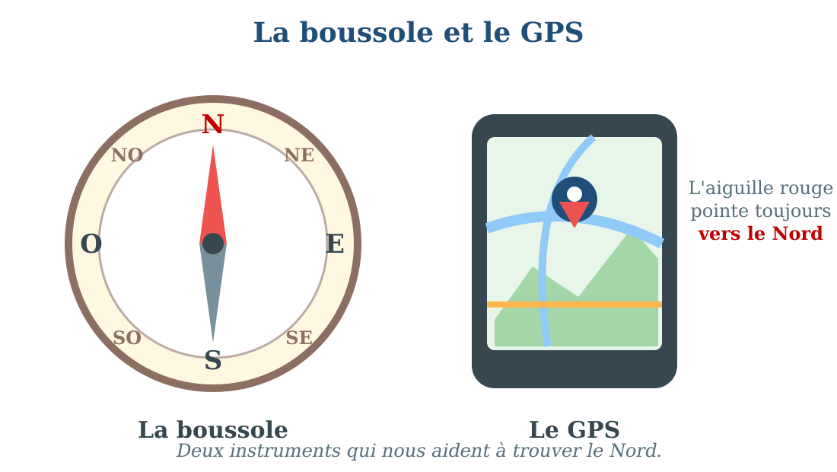
La boussole et le GPS, deux instruments pour trouver le Nord.
1. La boussole
La boussole est un instrument qui nous aide à trouver le Nord.
Elle possède une aiguille rouge qui pointe toujours vers le Nord, même quand on tourne la boussole.
Les marins, les randonneurs et les bergers utilisent la boussole pour ne pas se perdre.
2. Le GPS
Le GPS est un appareil électronique, souvent placé dans les téléphones ou les voitures.
Il indique notre position et les directions à prendre pour aller quelque part.
3. Le Nord et le Sud
Le Nord est la direction pointée par l'aiguille rouge de la boussole.
Le Sud est le côté opposé au Nord : quand le Nord est devant nous, le Sud est derrière nous.
• Liantsoa tient sa boussole à plat dans sa main : l'aiguille rouge désigne le Nord du village.
EXERCICES
Exercice 1 (5 points)
Relie chaque mot de la liste 1 à sa définition de la liste 2 par une flèche.
Liste 1 : 1. La boussole — 2. Le GPS — 3. Le Nord — 4. Le Sud
Liste 2 : a. l'appareil électronique qui indique la position — b. le côté opposé au Nord — c. l'instrument à aiguille qui trouve le Nord — d. la direction pointée par l'aiguille rouge
Exercice 2 (5 points)
Réponds par une phrase complète.
1. À quoi sert une boussole ?
2. Que fait l'aiguille rouge de la boussole ?
3. Comment s'appelle le côté opposé au Nord ?
4. Quand le Nord est devant toi, où se trouve le Sud ?
Exercice 3 (5 points)
Complète avec les mots : boussole — Nord — Sud — GPS.
La ……… sert à trouver le Nord.
Son aiguille rouge pointe toujours vers le ……… .
Le côté opposé au Nord s'appelle le ……… .
Le ……… est un appareil électronique qui indique notre position.
Exercice 4 (5 points)
Entoure la bonne réponse.
1. L'aiguille rouge de la boussole pointe vers : A. le Sud — B. le Nord — C. l'Est
2. Le côté opposé au Nord, c'est : A. l'Est — B. l'Ouest — C. le Sud
3. Le GPS est : A. un instrument à aiguille — B. un appareil électronique — C. une carte
4. Quand le Nord est devant nous, le Sud est : A. derrière nous — B. à droite — C. devant nous
Total : 20 points
CORRIGÉ
Corrigé de l'exercice 1 (5 points) :
1 → c : la boussole est l'instrument à aiguille qui trouve le Nord.
2 → a : le GPS est l'appareil électronique qui indique la position.
3 → d : le Nord est la direction pointée par l'aiguille rouge.
4 → b : le Sud est le côté opposé au Nord.
Corrigé de l'exercice 2 (5 points) :
1. La boussole sert à trouver le Nord.
2. L'aiguille rouge pointe toujours vers le Nord.
3. Le côté opposé au Nord s'appelle le Sud.
4. Le Sud se trouve derrière moi.
Corrigé de l'exercice 3 (5 points) :
boussole / Nord / Sud / GPS.
Corrigé de l'exercice 4 (5 points) :
1. Réponse B : elle pointe vers le Nord.
2. Réponse C : le côté opposé au Nord, c'est le Sud.
3. Réponse B : le GPS est un appareil électronique.
4. Réponse A : le Sud est derrière nous.

SÉANCE 4 / 76
Les quatre points cardinaux
FICHE DE PRÉPARATION
Discipline : | Géographie | Date : | _______
Thème : | L'orientation géographique | Classe : | T4
Titre de la séance : | Les quatre points cardinaux | Séance n° : | 4 / 76
Objectif spécifique : | Être capable de nommer et de montrer les quatre points cardinaux, et de définir l'orientation géographique. | Durée : | 30 minutes
Documentation : | Programme d'études officiel T4 — Géographie

Étapes et Durée | Déroulement de la leçon |  | Technique et Stratégie | Support et Matériel | Observation
 | Enseignant | Apprenants
I. RÉVISION  3 min | Que fait l'aiguille rouge d'une boussole ?  Comment s'appelle le côté opposé au Nord ? | R.A. : L'aiguille rouge pointe toujours vers le Nord.  R.A. : C'est le Sud. | Questions-réponses orales | —
II. NOUVELLE LEÇON
22 min
1. Mise en situation | Nous connaissons déjà l'Est, l'Ouest, le Nord et le Sud. Comment appelle-t-on ensemble ces quatre grandes directions ? | R.A. : Ce sont les points cardinaux. | Question orale | Schéma des quatre points cardinaux (page Leçon)
2. Présentation | Aujourd'hui, nous allons apprendre : « Les quatre points cardinaux ». Après cette séance, vous serez capables de nommer les quatre points cardinaux, de les montrer avec vos bras et de dire ce qu'est l'orientation géographique. | Les élèves écoutent. | Annonce du titre et de l'objectif | Tableau noir, cahier
3. Observation | Regardez et observez bien le schéma qui montre les quatre points cardinaux autour d'un élève. | Les élèves observent silencieusement. | Observation silencieuse | Schéma des quatre points cardinaux (page Leçon)
4. Analyse | Quels sont les quatre points cardinaux ?  Comment pouvons-nous trouver l'Est sans boussole ?  Comment pouvons-nous trouver le Nord ?  Quand le Nord est devant moi, où est le Sud ?  Si l'Est est à ma droite, où est l'Ouest ?  Comment s'appelle l'action de chercher toutes ces directions autour de nous ? | R.A. : Les quatre points cardinaux sont le Nord, le Sud, l'Est et l'Ouest.  R.A. : Nous regardons le soleil qui se lève.  R.A. : Nous utilisons une boussole ou un GPS.  R.A. : Le Sud est derrière moi.  R.A. : L'Ouest est à ma gauche.  R.A. : C'est l'orientation géographique. | Questions-réponses | Schéma des quatre points cardinaux (page Leçon)
5. Synthèse | Donc, les quatre points cardinaux sont le Nord, le Sud, l'Est et l'Ouest. Les chercher et les reconnaître autour de nous s'appelle l'orientation géographique. Sur un dessin ou une carte, on place toujours le Nord en haut. | Les élèves écoutent. | Explication | Tableau noir
6. Application | Exercice 1 : Complète avec : Nord — Sud — Est — Ouest.  1. Le côté où le soleil se lève est l'……… .  2. Le côté opposé au Nord est le ……… .  3. Le côté où le soleil se couche est l'……… .  4. Le côté indiqué par l'aiguille de la boussole est le ……… .  Exercice 2 : Entoure la bonne réponse.  1. Le point cardinal opposé au Nord : A. l'Est — B. le Sud — C. l'Ouest  2. Le soleil se lève : A. à l'Est — B. à l'Ouest — C. au Nord  3. Le point cardinal opposé à l'Est : A. le Sud — B. le Nord — C. l'Ouest  4. Sur une carte, le Nord est placé : A. en bas — B. en haut — C. à gauche | Corrigé de l'exercice 1 :  1. Le côté où le soleil se lève est l'Est.  2. Le côté opposé au Nord est le Sud.  3. Le côté où le soleil se couche est l'Ouest.  4. Le côté indiqué par l'aiguille de la boussole est le Nord.  Corrigé de l'exercice 2 :  1. Réponse B : le Sud.  2. Réponse A : à l'Est.  3. Réponse C : l'Ouest.  4. Réponse B : le Nord est en haut. | Exercices écrits | Cahier, ardoise
III. ÉVALUATION  5 min | Exercice 1 : Dis si chaque phrase est vraie ou fausse.  1. Les quatre points cardinaux sont le Nord, le Sud, l'Est et l'Ouest.  2. Le soleil se lève au Nord.  3. L'aiguille de la boussole pointe vers le Sud.  4. Sur une carte, le Nord est toujours en haut.  Exercice 2 : Réponds par une phrase complète.  1. Cite les quatre points cardinaux.  2. Qu'est-ce que l'orientation géographique ?  3. Comment trouver l'Ouest sans boussole ?  4. Où est le Sud quand le Nord est devant nous ? | Corrigé de l'exercice 1 :  1. Vrai.  2. Faux : le soleil se lève à l'Est.  3. Faux : l'aiguille de la boussole pointe vers le Nord.  4. Vrai.  Corrigé de l'exercice 2 :  1. Les quatre points cardinaux sont le Nord, le Sud, l'Est et l'Ouest.  2. L'orientation géographique, c'est chercher et reconnaître les points cardinaux autour de nous.  3. On regarde le soleil qui se couche.  4. Le Sud est derrière nous. | Exercices écrits | Cahier, feuille d'évaluation

Les quatre points cardinaux
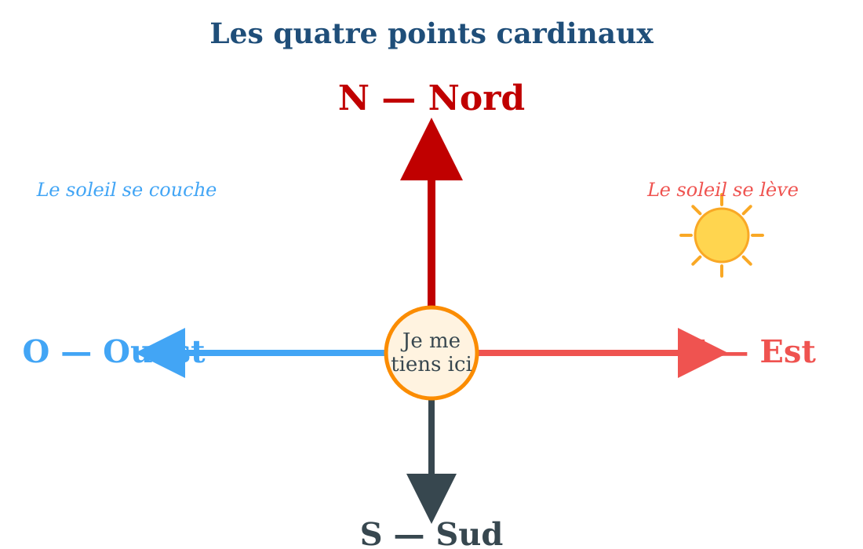
Les quatre points cardinaux autour de nous.
1. Les quatre points cardinaux
Les points cardinaux sont les quatre grandes directions qui nous entourent : le Nord, le Sud, l'Est et l'Ouest.
a. Le Nord
Le Nord est la direction pointée par l'aiguille rouge de la boussole.
b. Le Sud
Le Sud est le côté opposé au Nord.
c. L'Est
L'Est est le côté où le soleil se lève.
d. L'Ouest
L'Ouest est le côté où le soleil se couche.
2. L'orientation géographique
Chercher et reconnaître les points cardinaux autour de nous s'appelle l'orientation géographique.
S'orienter, c'est savoir où se trouvent le Nord, le Sud, l'Est et l'Ouest à partir de l'endroit où nous sommes.
3. Les points cardinaux sur le papier
Sur un dessin, un plan ou une carte, on place toujours le Nord en haut, le Sud en bas, l'Ouest à gauche et l'Est à droite.
4. Montrer les points cardinaux avec les bras
Debout, face au Nord, j'étends mes deux bras : ma main droite montre l'Est, ma main gauche montre l'Ouest. Derrière moi, c'est le Sud.
• Hery se place face au Nord dans la cour : il montre l'Est avec son bras droit.
EXERCICES
Exercice 1 (5 points)
Complète avec : Nord — Sud — Est — Ouest.
1. Le côté où le soleil se lève est l'……… .
2. Le côté opposé au Nord est le ……… .
3. Le côté où le soleil se couche est l'……… .
4. Le côté indiqué par l'aiguille de la boussole est le ……… .
Exercice 2 (5 points)
Entoure la bonne réponse.
1. Le point cardinal opposé au Nord : A. l'Est — B. le Sud — C. l'Ouest
2. Le soleil se lève : A. à l'Est — B. à l'Ouest — C. au Nord
3. Le point cardinal opposé à l'Est : A. le Sud — B. le Nord — C. l'Ouest
4. Sur une carte, le Nord est placé : A. en bas — B. en haut — C. à gauche
Exercice 3 (5 points)
Dis si chaque phrase est vraie ou fausse.
1. Les quatre points cardinaux sont le Nord, le Sud, l'Est et l'Ouest.
2. Le soleil se lève au Nord.
3. L'aiguille de la boussole pointe vers le Sud.
4. Sur une carte, le Nord est toujours en haut.
Exercice 4 (5 points)
Réponds par une phrase complète.
1. Cite les quatre points cardinaux.
2. Qu'est-ce que l'orientation géographique ?
3. Comment trouver l'Ouest sans boussole ?
4. Où est le Sud quand le Nord est devant nous ?
Total : 20 points
CORRIGÉ
Corrigé de l'exercice 1 (5 points) :
1. Le côté où le soleil se lève est l'Est.
2. Le côté opposé au Nord est le Sud.
3. Le côté où le soleil se couche est l'Ouest.
4. Le côté indiqué par l'aiguille de la boussole est le Nord.
Corrigé de l'exercice 2 (5 points) :
1. Réponse B : le Sud.
2. Réponse A : à l'Est.
3. Réponse C : l'Ouest.
4. Réponse B : le Nord est en haut.
Corrigé de l'exercice 3 (5 points) :
1. Vrai.
2. Faux : le soleil se lève à l'Est.
3. Faux : l'aiguille de la boussole pointe vers le Nord.
4. Vrai.
Corrigé de l'exercice 4 (5 points) :
1. Les quatre points cardinaux sont le Nord, le Sud, l'Est et l'Ouest.
2. L'orientation géographique, c'est chercher et reconnaître les points cardinaux autour de nous.
3. On regarde le soleil qui se couche.
4. Le Sud est derrière nous.

SÉANCE 5 / 76
S'orienter à partir des faits culturels
FICHE DE PRÉPARATION
Discipline : | Géographie | Date : | _______
Thème : | L'orientation géographique | Classe : | T4
Titre de la séance : | S'orienter à partir des faits culturels | Séance n° : | 5 / 76
Objectif spécifique : | Être capable d'expliquer comment s'orienter à partir des faits culturels et des repères de la localité. | Durée : | 30 minutes
Documentation : | Programme d'études officiel T4 — Géographie

Étapes et Durée | Déroulement de la leçon |  | Technique et Stratégie | Support et Matériel | Observation
 | Enseignant | Apprenants
I. RÉVISION  3 min | Cite les quatre points cardinaux.  Où place-t-on le Nord sur une carte ? | R.A. : Le Nord, le Sud, l'Est et l'Ouest.  R.A. : On place le Nord en haut. | Questions-réponses orales | —
II. NOUVELLE LEÇON
22 min
1. Mise en situation | Samedi, Fara va au marché avec sa mère. Sur le chemin, elles passent devant la mosquée du quartier, puis l'église, puis le grand arbre de la place. Sa mère lui dit : « Retiens bien ces repères : avec eux, tu retrouveras toujours ton chemin, même sans boussole. »  Quelles choses connues de tout le monde nous aident à retrouver notre chemin dans le village ? | R.A. : La mosquée, l'église, le grand arbre, le marché, l'école… | Récit et questions | Image du village avec ses repères (page Leçon)
2. Présentation | Aujourd'hui, nous allons apprendre : « S'orienter à partir des faits culturels ». Après cette séance, vous serez capables de citer les repères de votre village et d'expliquer comment ils nous aident à nous orienter. | Les élèves écoutent. | Annonce du titre et de l'objectif | Tableau noir, cahier
3. Observation | Regardez et observez bien l'image du village : cherchez la mosquée, l'église, la maison traditionnelle et le grand arbre. | Les élèves observent silencieusement. | Observation silencieuse | Image du village avec ses repères (page Leçon)
4. Analyse | Quels repères connus voit-on dans notre village ou notre quartier ?  Pourquoi ces repères aident-ils à s'orienter ?  Comment faisait-on pour s'orienter autrefois, sans boussole ?  Le grand arbre de la place peut-il nous aider à trouver notre chemin ?  Comment appelle-t-on une chose connue qui nous aide à nous repérer ?  Une rivière peut-elle servir de repère ? | R.A. : L'école, l'église, la mosquée, le marché, le grand arbre, la route, la rivière…  R.A. : Parce que tout le monde les connaît et qu'ils ne changent pas de place.  R.A. : On regardait le soleil, les étoiles et les repères du village.  R.A. : Oui, parce qu'il est connu de tous et qu'il reste toujours au même endroit.  R.A. : C'est un repère.  R.A. : Oui, car elle ne change pas de place et tout le monde la connaît. | Questions-réponses | Image du village avec ses repères (page Leçon)
5. Synthèse | Donc, même sans boussole, on peut s'orienter grâce aux repères de notre localité : les bâtiments connus comme la mosquée ou l'église, le grand arbre, le marché, les routes et les rivières. Ces repères sont connus de tous et ne changent pas de place. | Les élèves écoutent. | Explication | Tableau noir
6. Application | Exercice 1 : Réponds par une phrase complète.  1. Qu'est-ce qu'un repère ?  2. Cite trois repères que l'on peut voir dans un village.  3. Pourquoi un repère est-il utile pour s'orienter ?  4. Comment faisaient les anciens pour s'orienter sans boussole ?  Exercice 2 : Dis si chaque phrase est vraie ou fausse.  1. Un repère change de place tous les jours.  2. La mosquée, l'église et le marché peuvent servir de repères.  3. Seul le soleil peut nous aider à s'orienter.  4. Une rivière peut servir de repère pour s'orienter. | Corrigé de l'exercice 1 :  1. Un repère est une chose connue qui nous aide à nous orienter.  2. Par exemple : l'école, l'église, le grand arbre (ou la mosquée, le marché, la route…).  3. Parce qu'il est connu de tous et qu'il ne change pas de place.  4. Ils regardaient le soleil, les étoiles et les repères du village.  Corrigé de l'exercice 2 :  1. Faux : un repère ne change pas de place.  2. Vrai.  3. Faux : les repères du village nous aident aussi.  4. Vrai. | Exercices écrits | Cahier, ardoise
III. ÉVALUATION  5 min | Exercice 1 : Complète avec les mots : repères — mosquée — soleil — place.  Les choses connues qui nous aident à nous orienter s'appellent des ……… .  La ……… , l'église ou le grand arbre du village sont des repères connus de tous.  Le ……… nous montre l'Est et l'Ouest.  Un repère ne change pas de ……… .  Exercice 2 : Entoure la bonne réponse.  1. Un repère, c'est : A. une chose qui bouge tout le temps — B. une chose connue qui aide à s'orienter — C. un jeu  2. Lequel peut servir de repère ? A. un nuage — B. le marché du village — C. un oiseau qui vole  3. Sans boussole, on peut s'orienter avec : A. les repères du village — B. la télévision — C. l'ardoise  4. Le grand arbre de la place est un bon repère parce que : A. il est connu de tous — B. il est petit — C. il change de place | Corrigé de l'exercice 1 :  repères / mosquée / soleil / place.  Corrigé de l'exercice 2 :  1. Réponse B.  2. Réponse B : le marché du village.  3. Réponse A : les repères du village.  4. Réponse A : il est connu de tous. | Exercices écrits | Cahier, feuille d'évaluation

S'orienter à partir des faits culturels
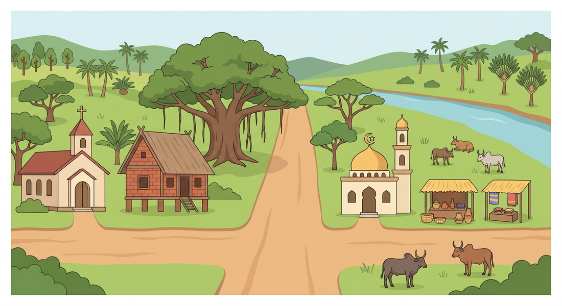
Les repères d'un village : la mosquée, l'église, le grand arbre, le marché.
1. Les repères de la localité
Un repère est une chose connue de tous qui nous aide à nous orienter.
Dans un village ou un quartier, les repères sont par exemple : l'école, l'église, la mosquée, le marché, le grand arbre, la route principale, la rivière ou la montagne.
2. S'orienter à partir des faits culturels
Les habitants connaissent bien les bâtiments et les lieux de leur localité : ces faits culturels les aident à se repérer.
Autrefois, sans boussole, les gens s'orientaient en regardant le soleil, les étoiles et les repères du village.
Certains bâtiments sont construits en tenant compte d'une direction connue de tous : ils peuvent ainsi servir de repères.
• Pour aller au marché, Fara compte les repères : la mosquée, puis l'église, puis le grand arbre.
3. Bien choisir ses repères
Un bon repère ne change pas de place, il est connu de tous et on le voit facilement.
• Un bon repère : le grand arbre de la place, la mosquée, l'école.
• Un mauvais repère : une voiture garée, un nuage, un troupeau en mouvement.
EXERCICES
Exercice 1 (5 points)
Réponds par une phrase complète.
1. Qu'est-ce qu'un repère ?
2. Cite trois repères que l'on peut voir dans un village.
3. Pourquoi un repère est-il utile pour s'orienter ?
4. Comment faisaient les anciens pour s'orienter sans boussole ?
Exercice 2 (5 points)
Dis si chaque phrase est vraie ou fausse.
1. Un repère change de place tous les jours.
2. La mosquée, l'église et le marché peuvent servir de repères.
3. Seul le soleil peut nous aider à s'orienter.
4. Une rivière peut servir de repère pour s'orienter.
Exercice 3 (5 points)
Complète avec les mots : repères — mosquée — soleil — place.
Les choses connues qui nous aident à nous orienter s'appellent des ……… .
La ……… , l'église ou le grand arbre du village sont des repères connus de tous.
Le ……… nous montre l'Est et l'Ouest.
Un repère ne change pas de ……… .
Exercice 4 (5 points)
Entoure la bonne réponse.
1. Un repère, c'est : A. une chose qui bouge tout le temps — B. une chose connue qui aide à s'orienter — C. un jeu
2. Lequel peut servir de repère ? A. un nuage — B. le marché du village — C. un oiseau qui vole
3. Sans boussole, on peut s'orienter avec : A. les repères du village — B. la télévision — C. l'ardoise
4. Le grand arbre de la place est un bon repère parce que : A. il est connu de tous — B. il est petit — C. il change de place
Total : 20 points
CORRIGÉ
Corrigé de l'exercice 1 (5 points) :
1. Un repère est une chose connue qui nous aide à nous orienter.
2. Par exemple : l'école, l'église, le grand arbre (ou la mosquée, le marché, la route…).
3. Parce qu'il est connu de tous et qu'il ne change pas de place.
4. Ils regardaient le soleil, les étoiles et les repères du village.
Corrigé de l'exercice 2 (5 points) :
1. Faux : un repère ne change pas de place.
2. Vrai.
3. Faux : les repères du village nous aident aussi.
4. Vrai.
Corrigé de l'exercice 3 (5 points) :
repères / mosquée / soleil / place.
Corrigé de l'exercice 4 (5 points) :
1. Réponse B.
2. Réponse B : le marché du village.
3. Réponse A : les repères du village.
4. Réponse A : il est connu de tous.

SÉANCE 6 / 76
Les directions intermédiaires
FICHE DE PRÉPARATION
Discipline : | Géographie | Date : | _______
Thème : | L'orientation géographique | Classe : | T4
Titre de la séance : | Les directions intermédiaires | Séance n° : | 6 / 76
Objectif spécifique : | Être capable de déterminer les directions intermédiaires à partir des points cardinaux. | Durée : | 30 minutes
Documentation : | Programme d'études officiel T4 — Géographie

Étapes et Durée | Déroulement de la leçon |  | Technique et Stratégie | Support et Matériel | Observation
 | Enseignant | Apprenants
I. RÉVISION  3 min | Qu'est-ce qu'un repère ?  Comment s'orientait-on autrefois sans boussole ? | R.A. : C'est une chose connue qui nous aide à nous orienter.  R.A. : Avec le soleil, les étoiles et les repères du village. | Questions-réponses orales | —
II. NOUVELLE LEÇON
22 min
1. Mise en situation | Dans la cour de récréation, la maîtresse joue avec les élèves. Elle dit éation, la maîtresse joue avec les élèves. Elle dit à Mamy : « Marche vers le Nord ! » puis à Soa : « Marche vers l'Est ! » Puis elle demande à Tiana : « À ton tour, marche entre le Nord et l'Est ! » Tiana sourit et avance en biais, entre les deux directions prises par ses camarades.  Peut-on marcher entre deux points cardinaux ? | R.A. : Oui, on peut marcher entre deux points cardinaux voisins. | Récit et questions | Schéma des directions intermédiaires (page Leçon)
2. Présentation | Aujourd'hui, nous allons apprendre : « Les directions intermédiaires ». Après cette séance, vous serez capables de nommer les quatre directions situées entre les points cardinaux. | Les élèves écoutent. | Annonce du titre et de l'objectif | Tableau noir, cahier
3. Observation | Regardez et observez bien le schéma qui montre les directions entre les points cardinaux. | Les élèves observent silencieusement. | Observation silencieuse | Schéma des directions intermédiaires (page Leçon)
4. Analyse | Quelles sont les quatre directions que nous connaissons déjà ?  Où marche Tiana quand elle avance entre le Nord et l'Est ?  Comment s'appelle la direction entre le Nord et l'Ouest ?  Comment s'appelle la direction entre le Sud et l'Est ?  Et la direction entre le Sud et l'Ouest ?  Combien de directions avons-nous maintenant en tout ? | R.A. : Le Nord, le Sud, l'Est et l'Ouest.  R.A. : Elle marche vers le Nord-Est.  R.A. : C'est le Nord-Ouest.  R.A. : C'est le Sud-Est.  R.A. : C'est le Sud-Ouest.  R.A. : Huit directions : les 4 points cardinaux et les 4 directions intermédiaires. | Questions-réponses | Schéma des directions intermédiaires (page Leçon)
5. Synthèse | Donc, entre deux points cardinaux voisins se trouvent des directions intermédiaires : le Nord-Est entre le Nord et l'Est, le Nord-Ouest entre le Nord et l'Ouest, le Sud-Est entre le Sud et l'Est et le Sud-Ouest entre le Sud et l'Ouest. Ensemble, elles forment huit directions. | Les élèves écoutent. | Explication | Tableau noir
6. Application | Exercice 1 : Complète avec : Nord-Est — Nord-Ouest — Sud-Est — Sud-Ouest.  1. La direction entre le Nord et l'Est est le ……… .  2. La direction entre le Sud et l'Ouest est le ……… .  3. La direction entre le Nord et l'Ouest est le ……… .  4. La direction entre le Sud et l'Est est le ……… .  Exercice 2 : Entoure la bonne réponse.  1. La direction entre le Sud et l'Est : A. le Sud-Ouest — B. le Sud-Est — C. le Nord-Est  2. Le Nord-Ouest se trouve entre : A. le Nord et l'Ouest — B. le Sud et l'Ouest — C. le Nord et l'Est  3. Avec les directions intermédiaires, nous avons en tout : A. 4 directions — B. 6 directions — C. 8 directions  4. Le vent qui souffle du Nord-Est vient : A. entre le Sud et l'Est — B. entre le Nord et l'Est — C. entre le Nord et l'Ouest | Corrigé de l'exercice 1 :  1. Le Nord-Est.  2. Le Sud-Ouest.  3. Le Nord-Ouest.  4. Le Sud-Est.  Corrigé de l'exercice 2 :  1. Réponse B : le Sud-Est.  2. Réponse A : entre le Nord et l'Ouest.  3. Réponse C : 8 directions.  4. Réponse B : entre le Nord et l'Est. | Exercices écrits | Cahier, ardoise
III. ÉVALUATION  5 min | Exercice 1 : Dis si chaque phrase est vraie ou fausse.  1. Le Sud-Est se trouve entre le Sud et l'Est.  2. Le Nord-Ouest se trouve entre le Nord et l'Est.  3. Il existe quatre directions intermédiaires.  4. Les directions intermédiaires remplacent les points cardinaux.  Exercice 2 : Réponds par une phrase complète.  1. Qu'est-ce qu'une direction intermédiaire ?  2. Cite les quatre directions intermédiaires.  3. Entre quels points cardinaux se trouve le Sud-Ouest ?  4. Combien de directions forment les points cardinaux et les directions intermédiaires ? | Corrigé de l'exercice 1 :  1. Vrai.  2. Faux : le Nord-Ouest se trouve entre le Nord et l'Ouest.  3. Vrai.  4. Faux : elles complètent les points cardinaux.  Corrigé de l'exercice 2 :  1. C'est une direction située entre deux points cardinaux voisins.  2. Le Nord-Est, le Nord-Ouest, le Sud-Est et le Sud-Ouest.  3. Le Sud-Ouest se trouve entre le Sud et l'Ouest.  4. Elles forment huit directions. | Exercices écrits | Cahier, feuille d'évaluation

Les directions intermédiaires
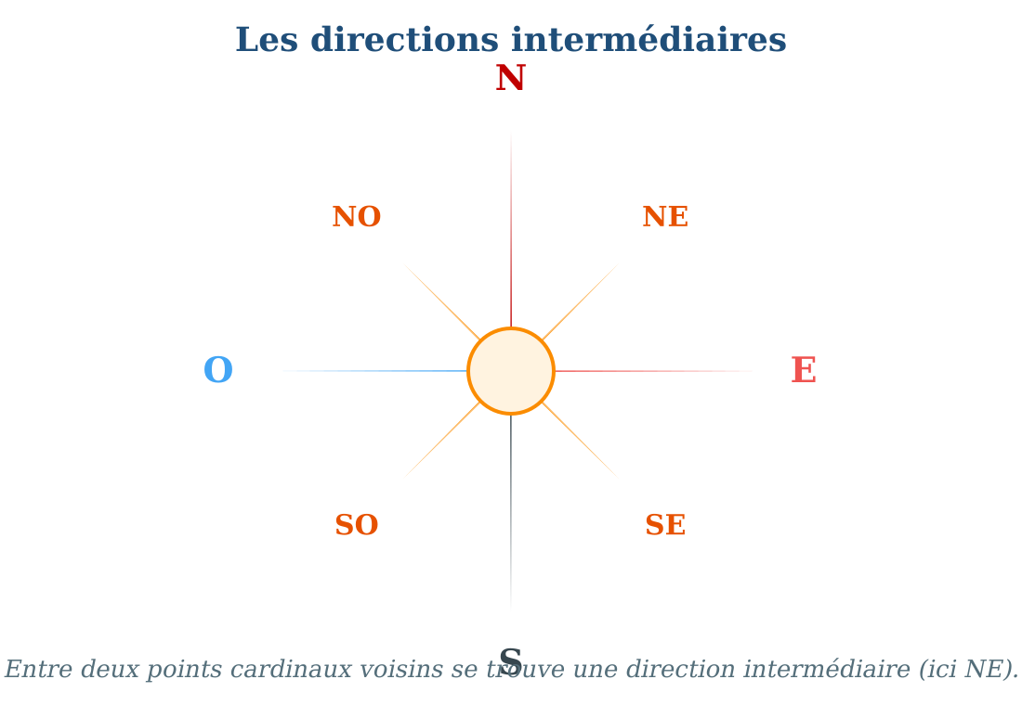
Les 4 points cardinaux et les 4 directions intermédiaires.
1. Les directions entre les points cardinaux
Entre deux points cardinaux voisins, il y a toujours une direction intermédiaire.
Une direction intermédiaire porte le nom des deux points cardinaux qu'elle sépare : on dit d'abord le Nord ou le Sud, puis l'Est ou l'Ouest.
2. Les quatre directions intermédiaires
Le Nord-Est se trouve entre le Nord et l'Est.
Le Nord-Ouest se trouve entre le Nord et l'Ouest.
Le Sud-Est se trouve entre le Sud et l'Est.
Le Sud-Ouest se trouve entre le Sud et l'Ouest.
• Un vent qui souffle du Sud-Est vient du côté situé entre le Sud et l'Est.
3. Les huit directions ensemble
Les quatre points cardinaux et les quatre directions intermédiaires forment huit directions.
Ces huit directions se retrouvent sur la rose des vents, que nous allons découvrir à la séance suivante.
EXERCICES
Exercice 1 (5 points)
Complète avec : Nord-Est — Nord-Ouest — Sud-Est — Sud-Ouest.
1. La direction entre le Nord et l'Est est le ……… .
2. La direction entre le Sud et l'Ouest est le ……… .
3. La direction entre le Nord et l'Ouest est le ……… .
4. La direction entre le Sud et l'Est est le ……… .
Exercice 2 (5 points)
Entoure la bonne réponse.
1. La direction entre le Sud et l'Est : A. le Sud-Ouest — B. le Sud-Est — C. le Nord-Est
2. Le Nord-Ouest se trouve entre : A. le Nord et l'Ouest — B. le Sud et l'Ouest — C. le Nord et l'Est
3. Avec les directions intermédiaires, nous avons en tout : A. 4 directions — B. 6 directions — C. 8 directions
4. Le vent qui souffle du Nord-Est vient : A. entre le Sud et l'Est — B. entre le Nord et l'Est — C. entre le Nord et l'Ouest
Exercice 3 (5 points)
Dis si chaque phrase est vraie ou fausse.
1. Le Sud-Est se trouve entre le Sud et l'Est.
2. Le Nord-Ouest se trouve entre le Nord et l'Est.
3. Il existe quatre directions intermédiaires.
4. Les directions intermédiaires remplacent les points cardinaux.
Exercice 4 (5 points)
Réponds par une phrase complète.
1. Qu'est-ce qu'une direction intermédiaire ?
2. Cite les quatre directions intermédiaires.
3. Entre quels points cardinaux se trouve le Sud-Ouest ?
4. Combien de directions forment les points cardinaux et les directions intermédiaires ?
Total : 20 points
CORRIGÉ
Corrigé de l'exercice 1 (5 points) :
1. Le Nord-Est.
2. Le Sud-Ouest.
3. Le Nord-Ouest.
4. Le Sud-Est.
Corrigé de l'exercice 2 (5 points) :
1. Réponse B : le Sud-Est.
2. Réponse A : entre le Nord et l'Ouest.
3. Réponse C : 8 directions.
4. Réponse B : entre le Nord et l'Est.
Corrigé de l'exercice 3 (5 points) :
1. Vrai.
2. Faux : le Nord-Ouest se trouve entre le Nord et l'Ouest.
3. Vrai.
4. Faux : elles complètent les points cardinaux.
Corrigé de l'exercice 4 (5 points) :
1. C'est une direction située entre deux points cardinaux voisins.
2. Le Nord-Est, le Nord-Ouest, le Sud-Est et le Sud-Ouest.
3. Le Sud-Ouest se trouve entre le Sud et l'Ouest.
4. Elles forment huit directions.

SÉANCE 7 / 76
La rose des vents : lecture
FICHE DE PRÉPARATION
Discipline : | Géographie | Date : | _______
Thème : | L'orientation géographique | Classe : | T4
Titre de la séance : | La rose des vents : lecture | Séance n° : | 7 / 76
Objectif spécifique : | Être capable de lire une rose des vents et de trouver les directions qu'elle indique. | Durée : | 30 minutes
Documentation : | Programme d'études officiel T4 — Géographie

Étapes et Durée | Déroulement de la leçon |  | Technique et Stratégie | Support et Matériel | Observation
 | Enseignant | Apprenants
I. RÉVISION  3 min | Cite les quatre directions intermédiaires.  Entre quels points cardinaux se trouve le Nord-Est ? | R.A. : Le Nord-Est, le Nord-Ouest, le Sud-Est et le Sud-Ouest.  R.A. : Entre le Nord et l'Est. | Questions-réponses orales | —
II. NOUVELLE LEÇON
22 min
1. Mise en situation | Le papa de Lanto est pêcheur à Morondava. Avant de prendre la mer, il regarde toujours la rose des vents dessinée sur le port. Il dit à Lanto : « La rose des vents, c'est ma boussole sur le papier : elle me montre toutes les directions du vent. »  À quoi sert la rose des vents ? | R.A. : La rose des vents sert à montrer toutes les directions. | Récit et questions | Rose des vents (page Leçon)
2. Présentation | Aujourd'hui, nous allons apprendre : « La rose des vents : lecture ». Après cette séance, vous serez capables de lire une rose des vents et de nommer les directions qu'elle montre. | Les élèves écoutent. | Annonce du titre et de l'objectif | Tableau noir, cahier
3. Observation | Regardez et observez bien la rose des vents : les grandes branches, les petites branches et les lettres. | Les élèves observent silencieusement. | Observation silencieuse | Rose des vents (page Leçon)
4. Analyse | Que vois-tu au centre du schéma ?  Où est placée la lettre N ?  Que signifie la lettre N ?  Que signifient les lettres S, E et O ?  Que remarques-tu entre deux grandes branches ?  Comment s'appelle cette figure qui montre toutes les directions ? | R.A. : Je vois une étoile à huit branches.  R.A. : La lettre N est en haut, sur la plus grande branche.  R.A. : Elle signifie Nord.  R.A. : S signifie Sud, E signifie Est et O signifie Ouest.  R.A. : Il y a des branches plus courtes : ce sont les directions intermédiaires, comme NE.  R.A. : C'est la rose des vents. | Questions-réponses | Rose des vents (page Leçon)
5. Synthèse | Donc, la rose des vents est une figure qui montre les huit directions : les quatre points cardinaux N, S, E, O sur les grandes branches, et les quatre directions intermédiaires NE, NO, SE, SO sur les branches plus courtes. Le Nord est toujours en haut. | Les élèves écoutent. | Explication | Tableau noir
6. Application | Exercice 1 : Réponds par une phrase complète.  1. Qu'est-ce qu'une rose des vents ?  2. Que signifie la lettre N sur la rose des vents ?  3. Où est placé le Nord sur la rose des vents ?  4. Que représentent les branches courtes ?  Exercice 2 : Dis si chaque phrase est vraie ou fausse.  1. La rose des vents montre huit directions.  2. Sur la rose des vents, le Sud est en haut.  3. La lettre O signifie Ouest.  4. La rose des vents ne montre pas les directions intermédiaires. | Corrigé de l'exercice 1 :  1. La rose des vents est une figure qui montre les huit directions.  2. La lettre N signifie Nord.  3. Le Nord est placé en haut.  4. Elles représentent les directions intermédiaires.  Corrigé de l'exercice 2 :  1. Vrai.  2. Faux : c'est le Nord qui est en haut.  3. Vrai.  4. Faux : les branches courtes montrent les directions intermédiaires. | Exercices écrits | Cahier, ardoise
III. ÉVALUATION  5 min | Exercice 1 : Complète avec les mots : rose — huit — Nord — haut.  La ……… des vents est une figure qui montre les directions.  Elle montre ……… directions en tout.  La lettre N signifie ……… .  Le Nord est toujours en ……… de la rose des vents.  Exercice 2 : Relie chaque lettre de la liste 1 à sa signification de la liste 2 par une flèche.  Liste 1 : 1. N — 2. S — 3. E — 4. O  Liste 2 : a. Ouest — b. Est — c. Nord — d. Sud | Corrigé de l'exercice 1 :  rose / huit / Nord / haut.  Corrigé de l'exercice 2 :  1 → c : N signifie Nord.  2 → d : S signifie Sud.  3 → b : E signifie Est.  4 → a : O signifie Ouest. | Exercices écrits | Cahier, feuille d'évaluation

La rose des vents : lecture
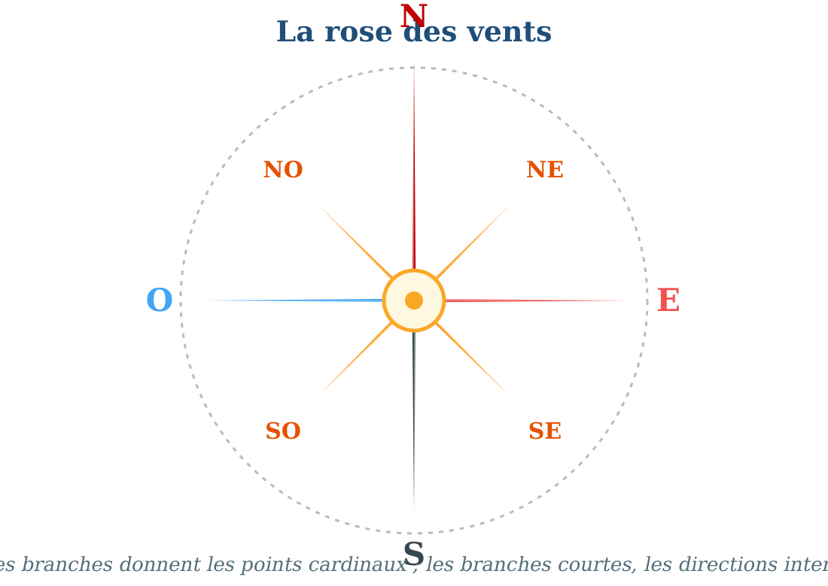
La rose des vents montre les huit directions.
1. Qu'est-ce que la rose des vents ?
La rose des vents est une figure en forme d'étoile qui montre les huit directions.
Elle ressemble à une étoile à huit branches, placée au milieu d'un cercle.
2. Lire la rose des vents
Les quatre grandes branches indiquent les points cardinaux : N pour le Nord, S pour le Sud, E pour l'Est et O pour l'Ouest.
Le Nord est toujours en haut de la rose des vents ; sa branche est souvent la plus longue.
Les quatre branches plus courtes indiquent les directions intermédiaires : NE, NO, SE et SO.
3. À quoi sert la rose des vents ?
La rose des vents aide à connaître la direction du vent et à se repérer.
On la trouve sur les cartes, sur les plans, sur les boussoles et dans les ports.
• Le papa de Lanto lit la rose des vents du port pour connaître la direction du vent avant de prendre la mer.
EXERCICES
Exercice 1 (5 points)
Réponds par une phrase complète.
1. Qu'est-ce qu'une rose des vents ?
2. Que signifie la lettre N sur la rose des vents ?
3. Où est placé le Nord sur la rose des vents ?
4. Que représentent les branches courtes ?
Exercice 2 (5 points)
Dis si chaque phrase est vraie ou fausse.
1. La rose des vents montre huit directions.
2. Sur la rose des vents, le Sud est en haut.
3. La lettre O signifie Ouest.
4. La rose des vents ne montre pas les directions intermédiaires.
Exercice 3 (5 points)
Complète avec les mots : rose — huit — Nord — haut.
La ……… des vents est une figure qui montre les directions.
Elle montre ……… directions en tout.
La lettre N signifie ……… .
Le Nord est toujours en ……… de la rose des vents.
Exercice 4 (5 points)
Relie chaque lettre de la liste 1 à sa signification de la liste 2 par une flèche.
Liste 1 : 1. N — 2. S — 3. E — 4. O
Liste 2 : a. Ouest — b. Est — c. Nord — d. Sud
Total : 20 points
CORRIGÉ
Corrigé de l'exercice 1 (5 points) :
1. La rose des vents est une figure qui montre les huit directions.
2. La lettre N signifie Nord.
3. Le Nord est placé en haut.
4. Elles représentent les directions intermédiaires.
Corrigé de l'exercice 2 (5 points) :
1. Vrai.
2. Faux : c'est le Nord qui est en haut.
3. Vrai.
4. Faux : les branches courtes montrent les directions intermédiaires.
Corrigé de l'exercice 3 (5 points) :
rose / huit / Nord / haut.
Corrigé de l'exercice 4 (5 points) :
1 → c : N signifie Nord.
2 → d : S signifie Sud.
3 → b : E signifie Est.
4 → a : O signifie Ouest.

SÉANCE 8 / 76
Dessiner une rose des vents
FICHE DE PRÉPARATION
Discipline : | Géographie | Date : | _______
Thème : | L'orientation géographique | Classe : | T4
Titre de la séance : | Dessiner une rose des vents | Séance n° : | 8 / 76
Objectif spécifique : | Être capable de dessiner une rose des vents en appliquant le principe des étapes de construction. | Durée : | 30 minutes
Documentation : | Programme d'études officiel T4 — Géographie

Étapes et Durée | Déroulement de la leçon |  | Technique et Stratégie | Support et Matériel | Observation
 | Enseignant | Apprenants
I. RÉVISION  3 min | Qu'est-ce que la rose des vents ?  Où est placé le Nord sur la rose des vents ? | R.A. : C'est une figure qui montre les huit directions.  R.A. : Le Nord est en haut. | Questions-réponses orales | —
II. NOUVELLE LEÇON
22 min
1. Mise en situation | La maîtresse annonce un concours : « Celui qui dessinera la plus belle rose des vents l'affichera au mur de la classe ! » Nivo est contente : elle a bien écouté quand la maîtresse a montré les étapes du dessin, étape par étape, au tableau.  De quoi avons-nous besoin pour bien dessiner une rose des vents ? | R.A. : D'un crayon, d'une règle et des étapes à suivre dans l'ordre. | Récit et questions | Schéma des étapes de construction (page Leçon)
2. Présentation | Aujourd'hui, nous allons apprendre : « Dessiner une rose des vents ». Après cette séance, vous serez capables de construire une rose des vents en suivant les étapes dans l'ordre. | Les élèves écoutent. | Annonce du titre et de l'objectif | Tableau noir, cahier
3. Observation | Regardez et observez bien le schéma qui montre les quatre étapes du dessin de la rose des vents. | Les élèves observent silencieusement. | Observation silencieuse | Schéma des étapes de construction (page Leçon)
4. Analyse | Que dessine-t-on à la première étape ?  Qu'ajoute-t-on à la deuxième étape ?  Que fait-on à la troisième étape ?  Qu'écrit-on à la quatrième étape ?  Que doit-on vérifier à la fin du dessin ?  À quoi servira ta rose des vents ? | R.A. : On trace une croix : un trait vertical et un trait horizontal.  R.A. : On ajoute les deux diagonales, les traits en biais.  R.A. : On allonge la branche du Nord.  R.A. : On écrit les lettres N, S, E, O, puis NE, NO, SE, SO.  R.A. : Que le N est bien en haut.  R.A. : Elle m'aidera à me repérer et à trouver les directions. | Questions-réponses | Schéma des étapes de construction (page Leçon)
5. Synthèse | Donc, pour dessiner une rose des vents : on trace d'abord une croix (l'axe Nord-Sud et l'axe Est-Ouest), puis les diagonales pour les directions intermédiaires, on allonge la branche du Nord, et enfin on écrit les lettres N, S, E, O, NE, NO, SE, SO. Le Nord reste toujours en haut. | Les élèves écoutent. | Explication | Tableau noir
6. Application | Exercice 1 : Écris 1, 2, 3, 4 pour ranger les étapes du dessin de la rose des vents.  ……… On trace les diagonales entre les branches.  ……… On écrit les lettres des huit directions.  ……… On trace une croix : un trait vertical et un trait horizontal.  ……… On allonge la branche du Nord.  Exercice 2 : Dis si chaque phrase est vraie ou fausse.  1. On commence le dessin par écrire les lettres.  2. Le trait vertical représente l'axe Nord-Sud.  3. Les diagonales donnent les directions intermédiaires.  4. À la fin, on vérifie que le N est en haut. | Corrigé de l'exercice 1 :  Diagonales : 2 / lettres : 4 / croix : 1 / branche du Nord : 3.  Corrigé de l'exercice 2 :  1. Faux : on commence par tracer une croix.  2. Vrai.  3. Vrai.  4. Vrai. | Exercices écrits | Cahier, ardoise
III. ÉVALUATION  5 min | Exercice 1 : Complète avec les mots : croix — diagonales — Nord — huit.  Pour dessiner une rose des vents, on commence par tracer une ……… .  Ensuite, on trace les ……… pour les directions intermédiaires.  On allonge la branche du ……… .  La rose des vents complète montre ……… directions.  Exercice 2 : Entoure la bonne réponse.  1. La première étape du dessin : A. écrire les lettres — B. tracer une croix — C. colorier  2. Les diagonales servent à placer : A. les points cardinaux — B. les directions intermédiaires — C. le titre  3. La branche la plus longue est celle : A. du Nord — B. du Sud — C. de l'Est  4. À la fin, on vérifie que : A. le N est en haut — B. le S est en haut — C. les lettres sont en biais | Corrigé de l'exercice 1 :  croix / diagonales / Nord / huit.  Corrigé de l'exercice 2 :  1. Réponse B : tracer une croix.  2. Réponse B : les directions intermédiaires.  3. Réponse A : celle du Nord.  4. Réponse A : le N est en haut. | Exercices écrits | Cahier, feuille d'évaluation

Dessiner une rose des vents
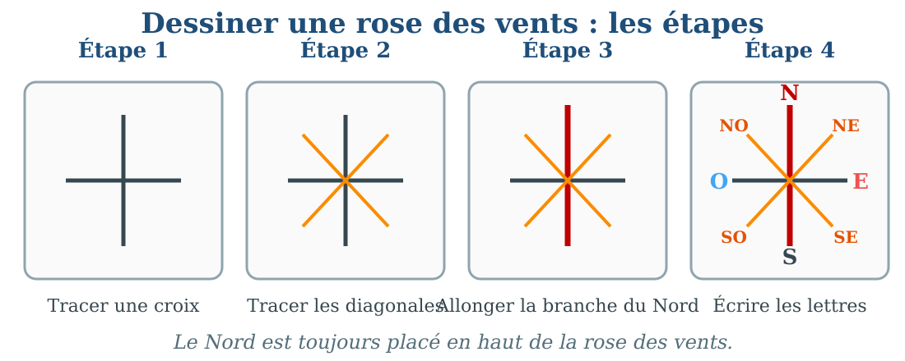
Les quatre étapes pour dessiner une rose des vents.
1. Le matériel nécessaire
Pour dessiner une rose des vents, il faut : une feuille (ou un papier d'emballage propre), un crayon, une règle et une gomme.
2. Les étapes du dessin
Étape 1 : on trace une croix, avec un trait vertical et un trait horizontal qui se coupent.
Étape 2 : on trace les deux diagonales, en biais, pour les directions intermédiaires.
Étape 3 : on allonge la branche du Nord, vers le haut.
Étape 4 : on écrit les lettres N, S, E, O au bout des grandes branches, puis NE, NO, SE, SO au bout des branches courtes.
3. Vérifier son dessin
On vérifie que le N est bien en haut, que les huit branches sont bien placées et que les lettres sont justes.
On peut ensuite colorier la branche du Nord en rouge pour la rendre plus visible.
• Nivo a suivi les quatre étapes : sa rose des vents est affichée au mur de la classe.
EXERCICES
Exercice 1 (5 points)
Écris 1, 2, 3, 4 pour ranger les étapes du dessin de la rose des vents.
……… On trace les diagonales entre les branches.
……… On écrit les lettres des huit directions.
……… On trace une croix : un trait vertical et un trait horizontal.
……… On allonge la branche du Nord.
Exercice 2 (5 points)
Dis si chaque phrase est vraie ou fausse.
1. On commence le dessin par écrire les lettres.
2. Le trait vertical représente l'axe Nord-Sud.
3. Les diagonales donnent les directions intermédiaires.
4. À la fin, on vérifie que le N est en haut.
Exercice 3 (5 points)
Complète avec les mots : croix — diagonales — Nord — huit.
Pour dessiner une rose des vents, on commence par tracer une ……… .
Ensuite, on trace les ……… pour les directions intermédiaires.
On allonge la branche du ……… .
La rose des vents complète montre ……… directions.
Exercice 4 (5 points)
Entoure la bonne réponse.
1. La première étape du dessin : A. écrire les lettres — B. tracer une croix — C. colorier
2. Les diagonales servent à placer : A. les points cardinaux — B. les directions intermédiaires — C. le titre
3. La branche la plus longue est celle : A. du Nord — B. du Sud — C. de l'Est
4. À la fin, on vérifie que : A. le N est en haut — B. le S est en haut — C. les lettres sont en biais
Total : 20 points
CORRIGÉ
Corrigé de l'exercice 1 (5 points) :
Diagonales : 2 / lettres : 4 / croix : 1 / branche du Nord : 3.
Corrigé de l'exercice 2 (5 points) :
1. Faux : on commence par tracer une croix.
2. Vrai.
3. Vrai.
4. Vrai.
Corrigé de l'exercice 3 (5 points) :
croix / diagonales / Nord / huit.
Corrigé de l'exercice 4 (5 points) :
1. Réponse B : tracer une croix.
2. Réponse B : les directions intermédiaires.
3. Réponse A : celle du Nord.
4. Réponse A : le N est en haut.

SÉANCE 9 / 76
Révision — Unité 1 : L'orientation géographique
FICHE DE PRÉPARATION
Discipline : | Géographie | Date : | _______
Thème : | L'orientation géographique | Classe : | T4
Titre de la séance : | Révision — Unité 1 : L'orientation géographique | Séance n° : | 9 / 76
Objectif spécifique : | Réviser et consolider toutes les notions de l'unité 1. | Durée : | 30 minutes
Documentation : | Programme d'études officiel T4 — Géographie

Étapes et Durée | Déroulement de la leçon |  | Technique et Stratégie | Support et Matériel | Observation
 | Enseignant | Apprenants
I. RÉVISION  3 min | Avec quoi peut-on trouver le Nord ?  Où se lève le soleil ? | R.A. : Avec une boussole ou un GPS.  R.A. : Le soleil se lève à l'Est. | Questions-réponses orales | —
II. NOUVELLE LEÇON
22 min
1. Mise en situation | Nous avons appris à nous orienter pendant toute cette unité. Aujourd'hui, nous allons tout réviser ensemble pour bien nous souvenir. | Les élèves écoutent. | Conversation dirigée | Tableau noir
2. Présentation | Aujourd'hui, nous allons réviser : « L'orientation géographique ». Après cette séance, vous serez capables de bien nommer les points cardinaux, les directions intermédiaires et la rose des vents. | Les élèves écoutent. | Annonce de l'objectif | Tableau noir, cahier
3. Observation | Regardez et observez bien le tableau récapitulatif des notions de l'unité. | Les élèves observent silencieusement. | Observation silencieuse | Tableau récapitulatif (ci-dessous)
4. Analyse | De quel côté le soleil se lève-t-il ?  De quel côté le soleil se couche-t-il ?  Où se trouve le soleil à midi ?  Qu'est-ce que le mouvement apparent du soleil ?  Que fait l'aiguille rouge de la boussole ?  Comment s'appelle le côté opposé au Nord ?  Cite les quatre points cardinaux.  Cite les quatre directions intermédiaires.  Entre quels points cardinaux se trouve le Sud-Est ?  Qu'est-ce qu'un repère ? Donne deux exemples.  Où est placé le Nord sur la rose des vents ?  Combien de directions montre la rose des vents ? | R.A. : Le soleil se lève du côté de l'Est.  R.A. : Le soleil se couche du côté de l'Ouest.  R.A. : À midi, le soleil est haut dans le ciel.  R.A. : C'est le trajet du soleil dans le ciel : il se lève à l'Est et se couche à l'Ouest.  R.A. : L'aiguille rouge pointe toujours vers le Nord.  R.A. : Le côté opposé au Nord s'appelle le Sud.  R.A. : Le Nord, le Sud, l'Est et l'Ouest.  R.A. : Le Nord-Est, le Nord-Ouest, le Sud-Est et le Sud-Ouest.  R.A. : Le Sud-Est se trouve entre le Sud et l'Est.  R.A. : C'est une chose connue qui aide à s'orienter : par exemple l'école et le grand arbre du village.  R.A. : Le Nord est en haut de la rose des vents.  R.A. : La rose des vents montre huit directions. | Questions-réponses | Tableau récapitulatif (ci-dessous)
5. Synthèse | Donc, pour nous orienter, nous utilisons le soleil, la boussole, les repères de notre village et la rose des vents. Le Nord est toujours en haut sur le papier, et les huit directions nous aident à décrire où se trouve chaque chose. | Les élèves écoutent. | Explication | Tableau noir
6. Application | Exercice 1 : Dessine une rose des vents simple avec les huit directions, puis vérifie avec ton voisin de table.  Le N doit être en haut.  Les lettres NE, NO, SE, SO doivent être à leur place. | R.A. : La rose des vents a le N en haut, le S en bas, l'E à droite et l'O à gauche ; NE, NO, SE et SO sont sur les branches en biais. | Travail en binôme | Cahier, règle, crayon
III. ÉVALUATION  5 min | Annonce le sujet d'examen de l'unité pour la prochaine séance et répond aux dernières questions des élèves. | Les élèves posent leurs questions. | Préparation de l'évaluation | Cahier

Tableau récapitulatif — Unité 1
Notion | À retenir
L'Est | Le côté du ciel où le soleil se lève.
L'Ouest | Le côté du ciel où le soleil se couche.
Le Nord | La direction pointée par l'aiguille rouge de la boussole.
Le Sud | Le côté opposé au Nord.
Les points cardinaux | Le Nord, le Sud, l'Est et l'Ouest.
Les directions intermédiaires | Le Nord-Est, le Nord-Ouest, le Sud-Est et le Sud-Ouest, situées entre deux points cardinaux voisins.
Le mouvement apparent du soleil | Le soleil semble se déplacer dans le ciel : il se lève à l'Est, est haut à midi et se couche à l'Ouest.
La boussole | Instrument dont l'aiguille rouge pointe toujours le Nord.
Le GPS | Appareil électronique qui indique notre position et les directions.
Un repère | Une chose connue de tous qui nous aide à nous orienter (école, mosquée, église, grand arbre…).
La rose des vents | Figure en étoile qui montre les huit directions ; le Nord est en haut.
L'orientation géographique | Chercher et reconnaître les points cardinaux autour de nous.

Questions de révision
De quel côté le soleil se lève-t-il ?
R.A. : Le soleil se lève du côté de l'Est.
De quel côté le soleil se couche-t-il ?
R.A. : Le soleil se couche du côté de l'Ouest.
Où se trouve le soleil à midi ?
R.A. : À midi, le soleil est haut dans le ciel.
Qu'est-ce que le mouvement apparent du soleil ?
R.A. : C'est le trajet du soleil dans le ciel : il se lève à l'Est et se couche à l'Ouest.
Que fait l'aiguille rouge de la boussole ?
R.A. : L'aiguille rouge pointe toujours vers le Nord.
Comment s'appelle le côté opposé au Nord ?
R.A. : Le côté opposé au Nord s'appelle le Sud.
Cite les quatre points cardinaux.
R.A. : Le Nord, le Sud, l'Est et l'Ouest.
Cite les quatre directions intermédiaires.
R.A. : Le Nord-Est, le Nord-Ouest, le Sud-Est et le Sud-Ouest.
Entre quels points cardinaux se trouve le Sud-Est ?
R.A. : Le Sud-Est se trouve entre le Sud et l'Est.
Qu'est-ce qu'un repère ? Donne deux exemples.
R.A. : C'est une chose connue qui aide à s'orienter : par exemple l'école et le grand arbre du village.
Où est placé le Nord sur la rose des vents ?
R.A. : Le Nord est en haut de la rose des vents.
Combien de directions montre la rose des vents ?
R.A. : La rose des vents montre huit directions.

SÉANCE 10 / 76
Sujet d'examen T4 — Unité 1 : L'orientation géographique
Durée : 30 minutes — Barème : 20 points
Lis bien chaque consigne avant de répondre.
Exercice 1 (5 points)
Réponds par une phrase complète.
1. De quel côté le soleil se lève-t-il ?
2. Que fait l'aiguille rouge de la boussole ?
3. Cite les quatre points cardinaux.
4. Qu'est-ce qu'un repère ?
5. Où est placé le Nord sur la rose des vents ?
Exercice 2 (5 points)
Dis si chaque phrase est vraie ou fausse.
1. Le soleil se couche à l'Est.
2. Le côté opposé au Nord s'appelle le Sud.
3. À midi, le soleil est haut dans le ciel.
4. Le Nord-Ouest se trouve entre le Nord et l'Est.
5. Un repère ne change pas de place.
Exercice 3 (5 points)
Complète avec les mots : boussole — Est — intermédiaires — Sud — rose.
Le matin, le soleil se lève à l'……… .
La ……… trouve le Nord grâce à son aiguille rouge.
Le côté opposé au Nord s'appelle le ……… .
Le Nord-Est et le Sud-Ouest sont des directions ……… .
La ……… des vents montre les huit directions.
Exercice 4 (5 points)
Écris au bon endroit la direction qui manque : N, S, E, O, NE, NO, SE, SO.
1. La branche du haut de la rose des vents : ………
2. La direction entre le Sud et l'Ouest : ………
3. La direction entre le Nord et l'Est : ………
4. Le côté où le soleil se couche : ………
5. La direction opposée au Nord : ………

CORRIGÉ ET BARÈME
Exercice 1 (5 points)
1. Le soleil se lève du côté de l'Est. (1 point)
2. L'aiguille rouge pointe toujours vers le Nord. (1 point)
3. Les quatre points cardinaux sont le Nord, le Sud, l'Est et l'Ouest. (1 point)
4. Un repère est une chose connue de tous qui nous aide à nous orienter. (1 point)
5. Le Nord est placé en haut. (1 point)
Exercice 2 (5 points)
1. Faux : le soleil se couche à l'Ouest. (1 point)
2. Vrai. (1 point)
3. Vrai. (1 point)
4. Faux : le Nord-Ouest se trouve entre le Nord et l'Ouest. (1 point)
5. Vrai. (1 point)
Exercice 3 (5 points)
Est (1 point) / boussole (1 point) / Sud (1 point) / intermédiaires (1 point) / rose (1 point).
Exercice 4 (5 points)
1. N (Nord). (1 point)
2. SO (Sud-Ouest). (1 point)
3. NE (Nord-Est). (1 point)
4. O (Ouest). (1 point)
5. S (Sud). (1 point)
Total : 20 points

